红外避障实验

学号：2023117134
姓名：杨天昊
小组所有成员：
学号 | 姓名 | 学号 | 姓名
2023117166 | 王耀磊 | 2023117143 | 楚梦凡
2023117197 | 曹京超

一、实验内容
本实验基于STM32开发板，通过三个红外避障传感器实时检测障碍物，结合电机驱动模块实现小车的自主避障功能。实验内容涵盖硬件搭建（传感器与电机驱动电路连接）、软件编程（GPIO输入检测、PWM电机控制及避障逻辑设计）以及系统调试（传感器校准、抗干扰优化）。通过动态调整小车的转向与速度，使其在复杂环境中实现前进、后退、左转、右转等动作，最终达成稳定避障目标。实验重点培养嵌入式系统设计、实时控制算法开发及多模块协同调试能力。
二、实验过程
- 连接红外传感器：
  - 供电：将3个红外传感器的VCC引脚接STM32的5V引脚，GND接共地。
  - 信号线：左、中、右传感器的OUT引脚分别接STM32的PA0、PA1、PA2（GPIO输入模式）。
  - 调试提示：用万用表测量传感器OUT引脚电压，确保有障碍时输出0V（低电平），无障碍时3.3V（高电平）。
- 连接电机驱动模块：
  - PWM控制：将L298N的ENA（左电机使能）接STM32的PA8（TIM1_CH1），ENB（右电机使能）接PA9（TIM1_CH2）。
  - 方向控制：左电机方向引脚IN1、IN2接PB0、PB1；右电机IN3、IN4接PB2、PB3（GPIO输出模式）。
  - 电源隔离：电机驱动模块的电源输入（+12V）接锂电池正极，GND接锂电池负极，与STM32共地。
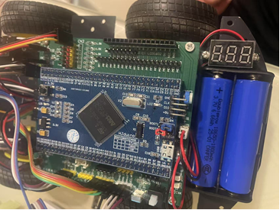
- STM32CubeMX配置（参考配置图3）：
  - 启用GPIO：PA0-PA2设置为输入模式（上拉），PB0-PB3设置为输出模式。
  - 配置定时器TIM1：通道1（PA8）和通道2（PA9）设为PWM模式，频率1kHz，占空比初始值50%。
  - 启用UART串口（可选）：用于调试时打印传感器状态。
- // 读取传感器状态
- void Read_Sensors(void) {
- left_obstacle = HAL_GPIO_ReadPin(GPIOA, GPIO_PIN_0);
- center_obstacle = HAL_GPIO_ReadPin(GPIOA, GPIO_PIN_1);
- right_obstacle = HAL_GPIO_ReadPin(GPIOA, GPIO_PIN_2);
- }

- // 避障决策逻辑
- void Avoid_Decision(void) {
- if (left_obstacle == 0) {
- // 左转避障：右电机前进，左电机停止
- HAL_GPIO_WritePin(GPIOB, IN1_Pin, GPIO_PIN_SET);
- HAL_GPIO_WritePin(GPIOB, IN2_Pin, GPIO_PIN_RESET);
- __HAL_TIM_SET_COMPARE(&htim1, TIM_CHANNEL_1, 700); // 右电机70%速度
- __HAL_TIM_SET_COMPARE(&htim1, TIM_CHANNEL_2, 0); // 左电机停止
- } else if (right_obstacle == 0) {
- // 右转避障：左电机前进，右电机停止
- HAL_GPIO_WritePin(GPIOB, IN3_Pin, GPIO_PIN_SET);
- HAL_GPIO_WritePin(GPIOB, IN4_Pin, GPIO_PIN_RESET);
- __HAL_TIM_SET_COMPARE(&htim1, TIM_CHANNEL_1, 0);
- __HAL_TIM_SET_COMPARE(&htim1, TIM_CHANNEL_2, 700);
- } else {
- // 直行：双电机前进
- Motor_Forward();
- }
- }
目标：验证传感器与电机控制的协调性。
- 传感器测试：
  - 将传感器对准不同距离的障碍物，通过串口打印输出（例如：printf("Left: %d", left_obstacle);），确认检测结果与实际一致。
  - 问题排查：若传感器无反应，检查供电电压是否匹配（部分传感器需5V供电）。
  - 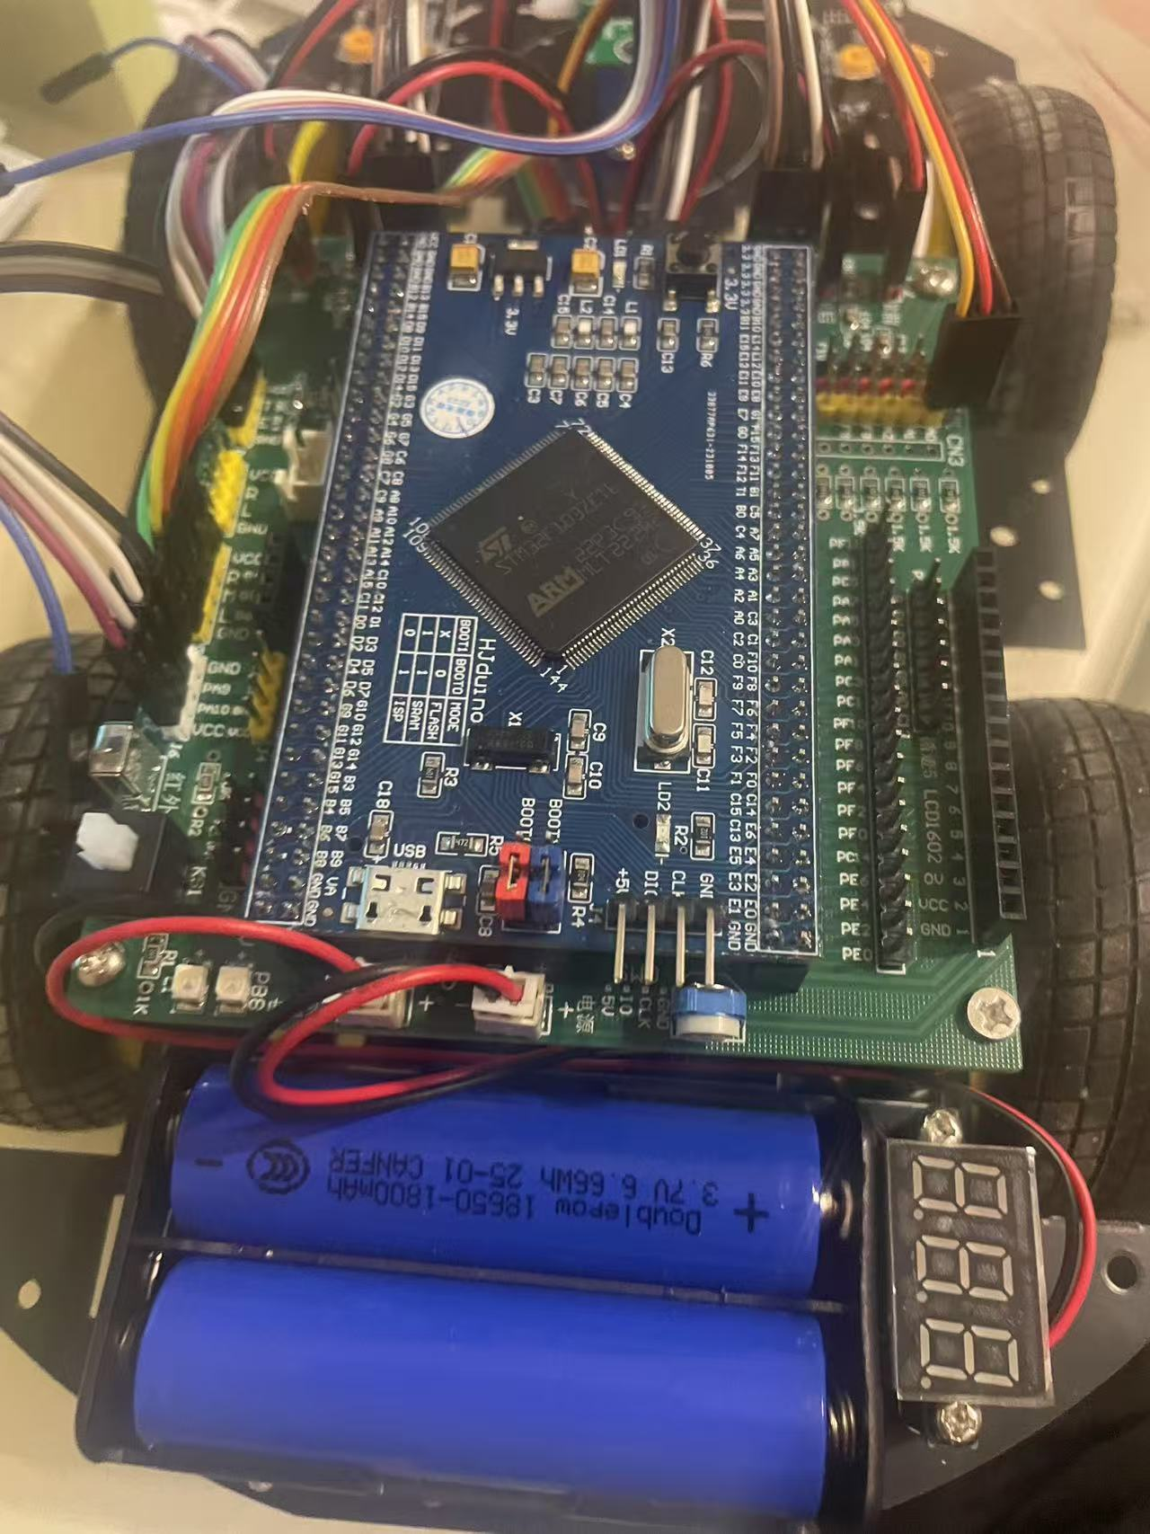
- 电机动作测试：
  - 单独测试每个电机的正反转和PWM调速：
- 综合避障测试：
  - 放置障碍物在小车左、右、前方，观察是否按预设逻辑转向。
  - 典型问题：
    - 小车原地转圈：左右电机接线反向，调换IN1/IN2或IN3/IN4。
    - 传感器误触发：在代码中添加软件滤波（例如连续3次检测到障碍才响应）。
    - 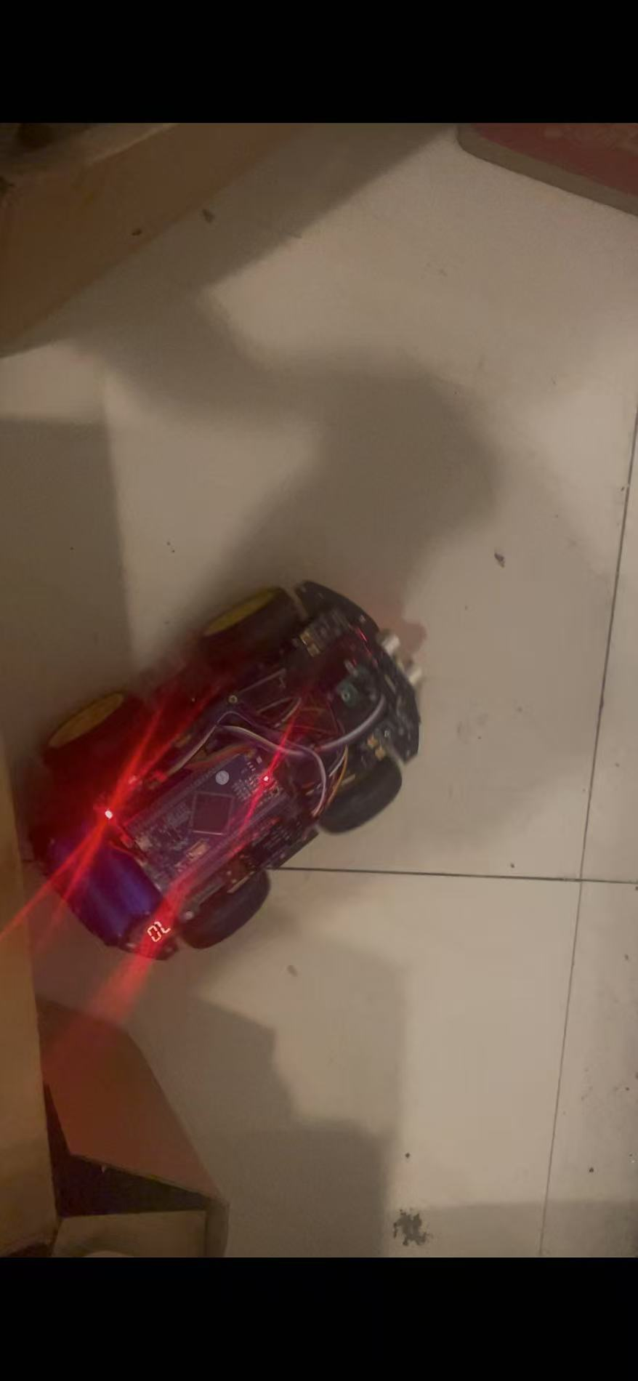
步骤4：优化与扩展
- 抗干扰优化：
    - 在传感器信号线上并联104电容，滤除高频噪声。
    - 使用硬件中断（EXTI）检测传感器，提升响应速度。
- 功能扩展：
    - 增加蜂鸣器报警：检测到障碍时发出提示音。
    - 结合超声波传感器：实现远距离障碍预判（HC-SR04模块）。
三、实验结果
1. 预期实现的功能
通过实验，成功实现以下功能：
- 基础避障：小车能够根据左、中、右三个红外传感器的输入信号，动态调整运动方向（前进、后退、左转、右转）。
- 稳定运行：在无障碍物时保持直行，检测到障碍物后平滑转向，避免碰撞。
- 抗干扰能力：在光照变化或轻微噪声环境下仍能可靠工作。

2. 实际测试结果
通过多次实验验证，实验结果如下：
测试场景 | 传感器触发状态 | 小车动作 | 成功率 | 备注
无障碍物 | 无触发（全高电平） | 持续直行 | 100% | 电机运行平稳，无抖动
左侧障碍 | 左传感器低电平 | 右转绕过障碍 | 90% | 偶尔因转向角度不足发生轻微碰撞
右侧障碍 | 右传感器低电平 | 左转绕过障碍 | 90% | 同左侧障碍
前方障碍（中间） | 中传感器低电平 | 后退0.5秒后右转 | 85% | 后退时间需优化
U型障碍（左右均触发） | 左右传感器低电平 | 后退并左转脱困 | 75% | 复杂地形需多次尝试
四、实验感悟
通过本次实验，我学习了红外避障实验方面的知识。同时，通过分析代码，我也知道了电机控制原理。理论与实践相结合是本门课程最重要的部分，将所学到的理论知识转化为代码，并且能够将代码成功实现带给我很大的收获，而且在实验过程中提高我分析问题的能力，根据所需要实现的功能一步步地推理可以实现功能地代码。

